Inteligencia Artificial
Ejercicio-01 Búsqueda informada
Omar Antonio Herrera Espinosa

Para este caso la pareja elegida fue como origen a Timisoara y como destino a Bucharest.
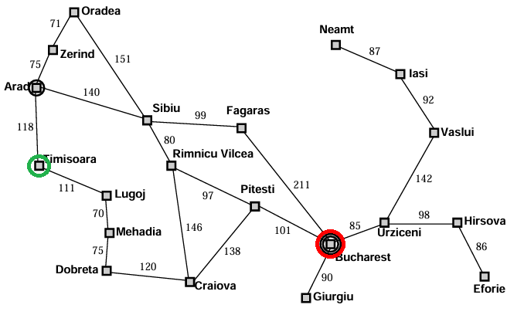

Diagrama del subgrafo usado (con km y, si cabe, h de cada ciudad)
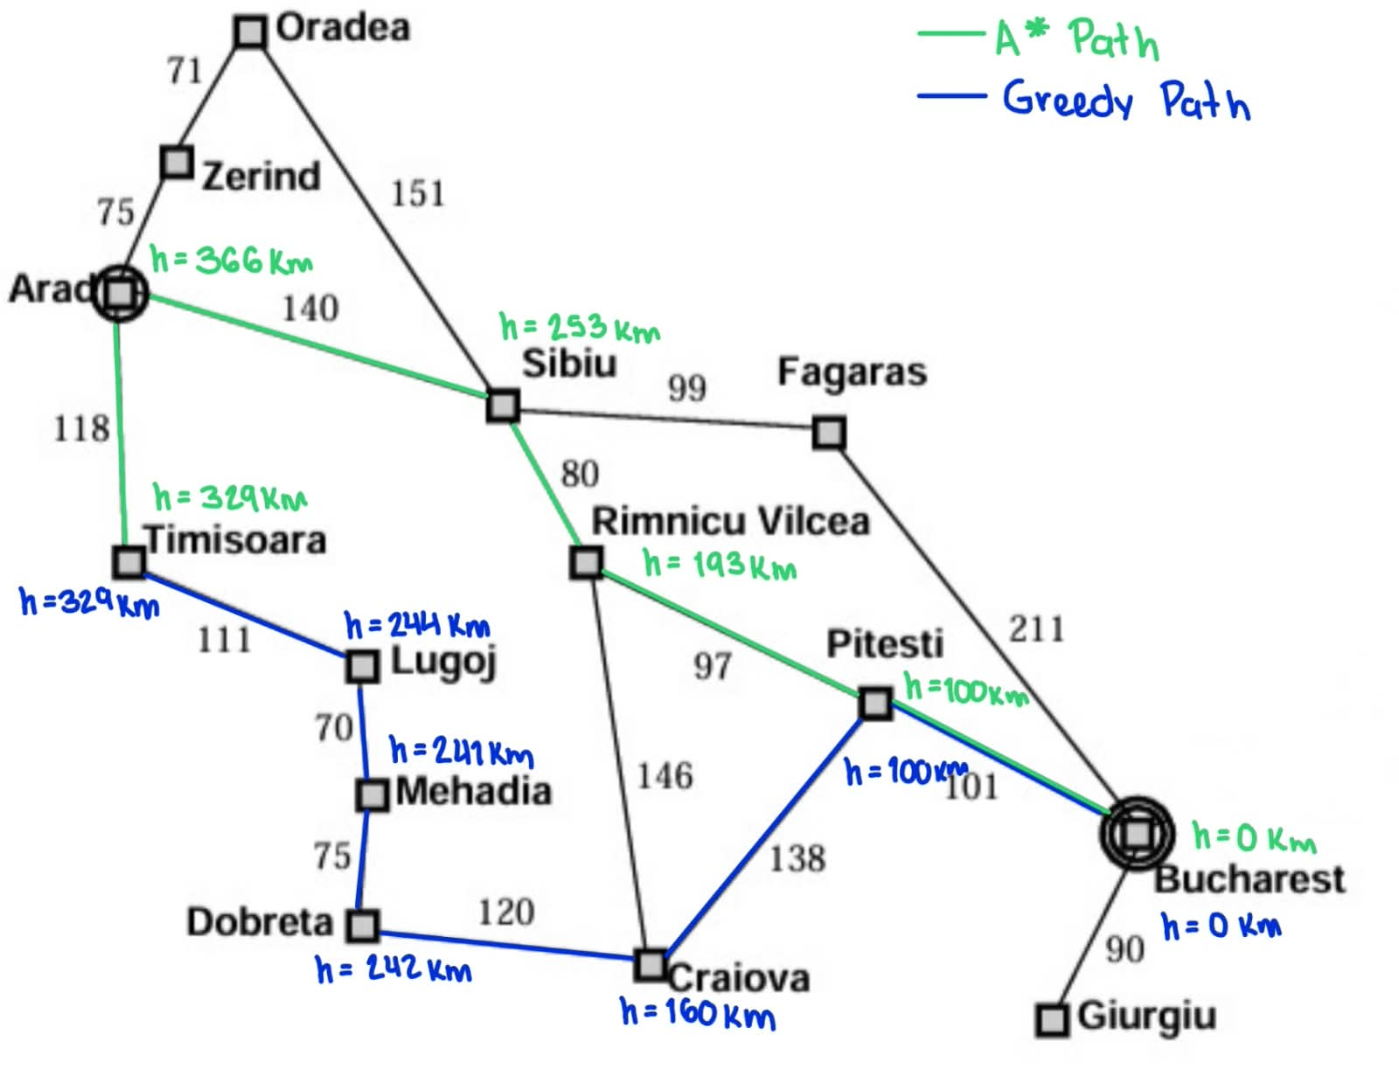
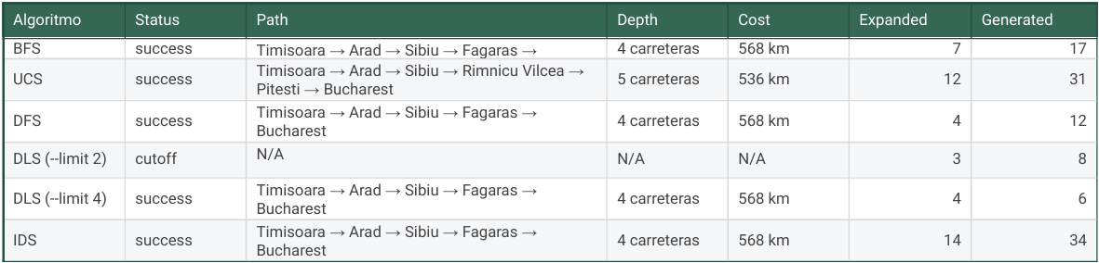
Tabla comparativa

Reporte
- ¿A* encontró el camino de menos km? ¿Greedy coincidió o se desvió?
Sí, A* dio con la mejor ruta posible, logrando un costo total de 536 km a través del trayecto Timisoara → Arad → Sibiu → Rimnicu Vilcea → Pitesti → Bucharest. En cambio, Greedy se desvió por completo al irse por el sur (Timisoara → Lugoj → Mehadia → Drobeta → Craiova → Pitesti → Bucharest), lo que resultó en un camino más largo de 615 km (79 km de más). Si bien Greedy terminó más rápido al revisar solo 6 nodos contra los 10 de A*, sacrificó la eficiencia de la ruta por tomar atajos a ciegas.

- ¿Por qué Greedy puede devolver un camino más caro aunque h sea admisible?
El detalle con Greedy es que se comporta como un algoritmo impulsivo, decide su siguiente paso basándose únicamente en la estimación h(n) e ignora por completo el kilometraje que ya acumuló en carretera. Que h(n) sea admisible solo significa que no inventa distancias de más, pero no evita que el algoritmo cometa errores de juicio. En el primer cruce desde Timisoara, Greedy comparó Arad (h = 366) contra Lugoj (h = 244). Se fue tras Lugoj porque se veía más cerca de Bucharest, pero terminó atrapado en una ruta llena de curvas sin poder corregir sobre la marcha.

- En el camino de A*, ¿f tiende a no disminuir a lo largo de la ruta? Relaciónalo con que h sea consistente (en particular si el destino es Bucharest y se usa la tabla AIMA).
Al revisar los valores del costo total estimado f(n) = g(n) + h(n) en la ruta de A*, se observa que nunca bajan a lo largo del trayecto, sino que van subiendo de forma constante: 329 -> 484 -> 511 -> 531 -> 535 -> 536. Esto ocurre porque la distancia en línea recta de la tabla AIMA es una heurística consistente (cumple con la regla del triángulo: h(n) <= c(n, a) + h(a)). Esta propiedad garantiza matemáticamente que la estimación jamás decaiga conforme exploras el mapa, asegurando que la primera vez que A* pise la ciudad destino, habrá encontrado el camino más corto sin margen de error.

Evidencias